奥威超级电容数据通讯协议

|  |  |  |  |
| --- | --- | --- | --- |
| 版本 | 功能描述 | 时间 | 撰写人 |
| V2.0 | 初创 | 2015/11/24 | B.Feng |
| V2.1 | 取消温度乘10 | 2015/11/24 | B.Feng |
|  |  |  |  |

# TLV数据结构之TAG定义：

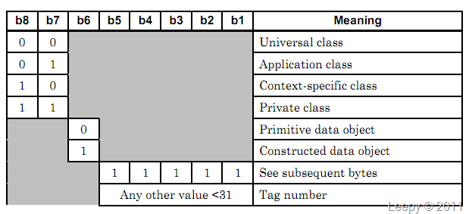

# TLV数据结构之Length定义：

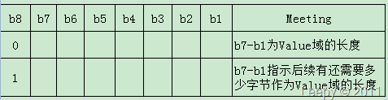

# 通讯数据TLV定义

多字节数据采用**网络字节流顺序**（从高到低的顺序），避免兼容性问题，如发送端的C/C++中可使用函数**htons,htonl**对多字节数据转换。

## BG1电容概要

|  |  |  |  |
| --- | --- | --- | --- |
| 定义 | 数据库定义 | 字节长度 | 备注 |
| TAG |  | 1 | 取值0x01 |
| Length |  | 1 | 数据总长16(0x10) |
| 上传时间 | upload_time | 4 | UTC时间戳 |
| 总电压 | total_volt | 2 |  |
| 总电流 | total_currenton | 2 |  |
| 错误代码 | error_code | 1 |  |
| SOC | Soc | 1 |  |
| 最高温度 | highest_temperature | 1 |  |
| 最高温度电容箱号 | highest_temperature_box | 1 |  |
| 最低温度 | lowest_temperature | 1 |  |
| 最低温度电容箱号 | lowest_temperature_box | 1 |  |
| 预留1 | reserved1 | 1 |  |
| 预留2 | reserved2 | 1 |  |

## BG2最高单体电压

|  |  |  |  |
| --- | --- | --- | --- |
| 定义 | 数据库定义 | 字节长度 | 备注 |
| TAG |  | 1 | 取值0x02 |
| Length |  | 1 | 数据总长12(0x0C) |
| 第一高单体电压 | first_high_volt | 2 | 数据默认乘10 |
| 第一高单体电压箱号 | first_high_box | 1 |  |
| 第二高单体电压 | second_high_volt | 2 | 数据默认乘10 |
| 第二高单体电压箱号 | second_high_box | 1 |  |
| 第三高单体电压 | third_high_volt | 2 | 数据默认乘10 |
| 第三高单体电压箱号 | third_high_box | 1 |  |
| 第四高单体电压 | fourth_high_volt | 2 | 数据默认乘10 |
| 第四高单体电压箱号 | fourth_high_box | 1 |  |

## BG3最低单体电压

|  |  |  |  |
| --- | --- | --- | --- |
| 定义 | 数据库定义 | 字节长度 | 备注 |
| TAG |  | 1 | 取值0x03 |
| Length |  | 1 | 数据总长12(0x0C) |
| 第一低单体电压 | first_low_volt | 2 | 数据默认乘10 |
| 第一低单体电压箱号 | first_low_box | 1 |  |
| 第二低单体电压 | second_low_volt | 2 | 数据默认乘10 |
| 第二低单体电压箱号 | second_low_box | 1 |  |
| 第三低单体电压 | third_low_volt | 2 | 数据默认乘10 |
| 第三低单体电压箱号 | third_low_box | 1 |  |
| 第四低单体电压 | fourth_low_volt | 2 | 数据默认乘10 |
| 第四低单体电压箱号 | fourth_low_box | 1 |  |

## BG4电动机数据

|  |  |  |  |
| --- | --- | --- | --- |
| 定义 | 数据库定义 | 字节长度 | 备注 |
| TAG |  | 1 | 取值0x04 |
| Length |  | 1 | 数据总长10(0x0A) |
| 电机转速 | motor_speed | 2 |  |
| 电机转距 | motor_torque | 1 |  |
| 电机温度 | motor_temperature | 1 |  |
| 输入电压 | input_volt | 2 |  |
| 输出功率 | output_power | 2 |  |
| 输入电流 | input_currenton | 2 |  |

## 上传数据整合

|  |  |  |
| --- | --- | --- |
| 定义 | 字节长度 | 备注 |
| TAG | 1 | 取值0x21 |
| Length | 1 | 数据总长58(0x3A) |
| BG1电容概要 | 18 |  |
| BG2最高单体电压 | 14 |  |
| BG3最低单体电压 | 14 |  |
| BG4电动机数据 | 12 |  |

# 总结

TLV数据结构的优势，由于电容工控机安装完成后，无法远程升级，当业务需要横向或者纵向扩展时，已经上线的老版本在不做任何改动的情况下，新老版本可以共存和同时运营。如1，电容概要TAG为0x01，当新业务需要增加电压差值时，只需要使用一个新TAG（0x05），通过TAG就能区分出是新老版本的业务，并且都能入库。如2，当需要增加BG5业务时，亦可以无缝接入。